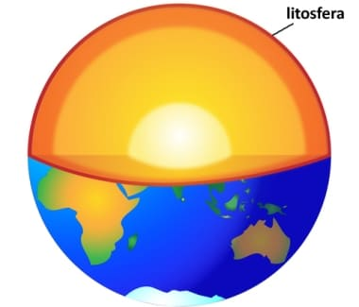**Litosfera**

La litosfera o litósfera (del Griego λίθος, "piedra" y σφαίρα, "esfera") es la capa superficial de la Tierra sólida, caracterizada por su rigidez. Está formada por la Corteza terrestre y por la zona contigua, la más externa, del Manto residual, y «flota» sobre la Astenosfera, una capa «blanda» que forma parte del manto superior. Es la zona donde se produce, en interacción con la astenósfera, la Tectónica de placas.

La litosfera está fragmentada en una serie de Placas tectónicas o litosféricas, en cuyos bordes se concentran los fenómenos geológicos endógenos, como el magmatismo (incluido el Vulcanismo), la Sismicidad o la Orogénesis. Las placas pueden ser oceánicas o mixtas, cubiertas en parte por corteza de tipo continental.

**Tipos de litosfera.**

Hablando en términos prácticos, es difícil calcular un grosor particular para la litosfera. Diferentes metodologías son utilizadas para aproximar:

**Litosfera terrestre**

La litosfera en su mayor parte tiene un grosor estimado de 50 a 100 km y su límite en la parte eterna es la superficie terrestre. El límite menor cambia dependiendo el concepto de litosfera que se tenga. Para este caso, considerando el grosor especificado, es la astenosfera.

La litosfera se divide en una progresión de placas tectónicas o litosféricas y en sus bordes se concentran maravillas endógenas de la tierra, por ejemplo, magmatismo (comprendido el volcanismo), sismicidad u orogénesis.

**Litosfera térmica**

Bajo esta idea, la litosfera establece la pieza del manto donde prevalece la conducción de calor sobre la convección de calor, todo lo contrario de lo que ocurre en la pieza del manto que subyace a la litosfera.En este sentido, la plataforma de la litosfera puede ser caracterizado por el punto de cruce de una proyección de ángulo geotérmico con:

Una cierta temperatura predefinida

Una porción específica de la temperatura que abarca (temperatura ambiente).

Una división específica del solido del manto. Otra estrategia menos compleja caracteriza esa restricción según la superficie de una isoterma.

**Litosfera sísmica**

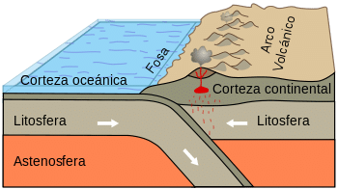La base de la litosfera está representada por una disminución en la velocidad de proliferación de las ondas S y una alta constricción de las ondas P. Esta definición tiene el punto de vista preferido de que es fácilmente perceptible a través de investigaciones sismológicas.

**Litosfera elástica.**

Se considera la litosfera de flexión o elástica como la capa superior de la tierra que se mueve con las placas tectónicas. De acuerdo con esta definición, la litosfera se caracteriza por ser inflexible y con un movimiento mecánico consciente.

Las litosferas térmica y sísmica tienen espesores idénticos. Como regla general, el grosor de la litosfera elástica es más prominente entre las dos. Como lo indica el tipo de cobertura que lo estructura, reconocemos dos composiciones:

**Litosfera continental.**

Es la litosfera que está enmarcada por el casco continental y la pieza externa del manto del mundo. El espesor es de alrededor de 120 km y está hecho predominantemente de rocas de síntesis de granito.

**Litosfera oceánica.**

Está formada por la cubierta marítima y el manto terrestre externo. Da forma al fondo marino y es más delgado que la litosfera continental. Su grosor es de 65 km y está enmarcado generalmente por rocas basálticas.

**Características de la litosfera.**

Los componentes que enmarcan la litosfera tienen una consistencia inflexible y sus segmentos pueden ser inorgánicos y crearse por la desintegración y el desgaste de las piedras que se encuentran sobre la superficie.

Está hecha en su mayor parte a partir de rocas sedimentarias y volcánicas. Su parte superior está hecha de formaciones del tipo magmático y también puede introducir rocas sedimentadas. En la región que ocupan los continentes, está formada principalmente por piedras que enmarcan una capa fuerte (generalmente granito).